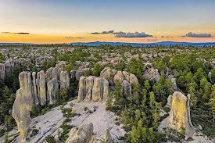 | 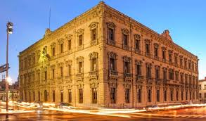
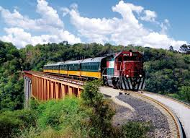 | 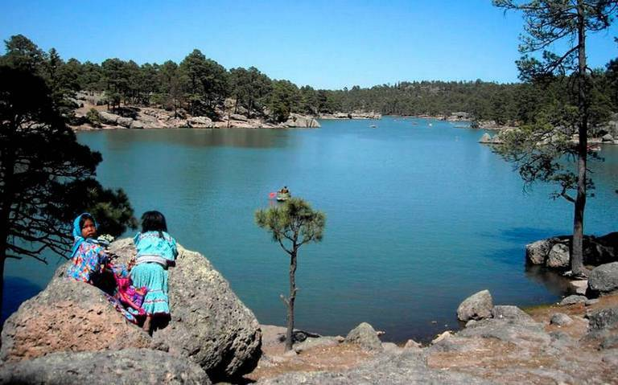

Circuito 1: Barrancas del Cobre
Chihuahua – Barrancas – Creel – Chihuahua.
05 días / 04 noches

ITINERARIO
Salidas: miércoles y viernes
Vigencia: del 05 de agosto al 29 de septiembre del 2024.
Ref.: LCVL-C#1

DÍA 01: CHIHUAHUA MIERCOLES / VIERNES
Arribo a Chihuahua y traslado al hotel. Paseo por la ciudad visitando Catedral, Centro Cultural Universitario - antes Quinta Gameros, la Casa de Pancho Villa - hoy Museo de la Revolución y los Murales del Palacio de Gobierno. (Para poder tomar este tour se tiene que llegar a Chihuahua a más tardar a las 14:00 horas) No incluye admisiones a museos.

DÍA 02: CHIHUAHUA – BARRANCAS JUEVES / SABADO.
Traslado a las 06:10 horas a la estación, para abordar el tren Chihuahua al Pacifico Chepe Express a las 07:00 horas. Después de poco más de siete horas llegaremos a las mundialmente famosas Barrancas del Cobre alrededor de las 14:50 horas. Traslado a su hotel y comida a su llegada. Por la tarde tomaremos una caminata por diferentes miradores de la barranca. Cena incluida.

DÍA 03: BARRANCAS – CREEL VIERNES / DOMINGO.
Desayuno, por la mañana se recomienda visitar el mirador de la piedra volada y parque de la aventura en donde podrá tomar el recorrido en el impresionante Teleférico o subirse a alguna de las dos vertiginosas tirolesas (Traslado, entrada al parque y atracciones no incluidas). A las 14:00 horas Se proporcionará su traslado en camioneta de Barrancas a Creel, llegado aproximadamente a las 15:00 horas y traslado a su hotel, tarde libre. Se recomienda visitar alguna de las tiendas de artesanía tarahumara o el museo de arte Tarahumara.

DÍA 04.: CREEL – CHIHUAHUA SABADO / LUNES
Desayuno incluido. Por la mañana tomaremos un paseo por los alrededores de Creel, visitando el lago de Arareco, la misión de San Ignacio, valle de los hongos, valle de las ranas y una cueva tarahumara. Regreso al hotel para que nuestro guía les proporcione su traslado alrededor de las 13:00 horas en camioneta de Creel a la ciudad de Chihuahua, capital del estado grande. Después de poco más de cuatro horas llegaremos a su hotel, alojamiento. Y resto de la tarde libre.

DÍA 05.: CHIHUAHUA DOMINGO / MARTES.
Desayuno, Para este último día les recomendamos tomar el tour algunos de los tours opcionales como son el tour al pueblo de santa Eulalia o el tour a las grutas de nombre de Dios, tours no incluidos con costo adicional. De acuerdo a su horario de vuelo traslado de salida al aeropuerto.

Fin de nuestros servicios.

PRECIOS POR PERSONA EN MXN
SERVICIOS TERRESTRES
SENCILLA | DOBLE | TRIPLE | CUÁDRUPLE | MENOR  2-10 años
$26,165 | $15,425 | $13,350 | $12,769 | $9,179
SUPLEMENTO PARA CAMBIO DE BOLETO DE TREN:
Clase Primera |  | $1,835

INCLUYE:

Chihuahua:
- Traslados: Aeropuerto / Hotel / Estación.
- Visita de la Ciudad. Admisiones NO incluidas.
- Una noche de alojamiento en el hotel Plaza Chihuahua o Hampton Inn.
- BOLETO DE TREN CHEPE EXPRESS CLASE EJECUTIVA DE CHIHUAHUA A DIVISADERO.

Barrancas:
- Traslados: Estación / Hotel
- 3 alimentos por persona.
- Caminata por diferentes miradores de la Barranca
- Una noche de alojamiento en el hotel Barrancas del Cobre o Mansión Tarahumara.
- Traslado en camioneta de Barrancas a Creel

Creel:
- Desayuno por persona.
- Tour de Creel
- Una noche de alojamiento en el hotel Parador del Alma o Cascada Inn.
- Traslado en camioneta de Creel a Chihuahua**

Chihuahua:
- Traslados: Hotel / Aeropuerto.
- Desayuno por persona.
- Una noche de alojamiento en el hotel Plaza Chihuahua o Hampton Inn

NO INCLUYE:
- Transportación aérea.
- Impuestos aéreos.
- Alimentos no mencionados en el itinerario.
- Propinas a choferes y guías.
- Gastos de índole personal.
- Tours, recorridos y actividades de aventura en los sitios turísticos
- Entradas no mencionadas como incluídas

NOTAS:
- Pregunte por suplemento de hoteles de mejor categoría y quedándose en El Fuerte
- Todos los traslados y tours son en servicios compartido
- Menor se considera de 2 a 10 años.
- Se recomienda incluir en su equipaje bloqueador solar biodegradable, repelente de insectos biodegradable, lámpara de mano, cámara fotográfica o de vídeo.

LEGALES:
- Itinerario meramente referencial, puede sufrir cambios o variaciones dependiendo de la disponibilidad de servicios y tarifas en convenio solicitadas al momento de la reserva, de acuerdo a cuestiones climatológicas, epidemiológicas, religiosas o conflictos internos dentro del destino que se encuentren ajenos a la empresa. Debido a posibles modificaciones de Ferromex.
- Precios por persona en pesos mexicanos, sujetos a cambio, disponibilidad y confirmación de las tarifas en convenio cotizadas. Aplican restricciones.
- Menor aplica de 2 a 10 años.
- Tarifas con impuestos incluidos, vigentes del 05 de agosto al 29 de septiembre del 2024.
- Toda reservación, cambio o cancelación será se tomará como efectiva, siempre y cuando se tenga la confirmación por escrito.
- Salidas operan con mínimo 2 personas.
- Las habitaciones dobles y triples cuentan con 2 camas matrimoniales.
- Los pasajeros tendrán 10 minutos de tolerancia adicional a los tiempos acordados para la realización en cada visita, después de este tiempo de tolerancia, los pasajeros tendrán que alcanzar al guía por su propia cuenta.
- Solo se permite 1 maleta por persona de 23 kg. máximo.
- Tarifas no aplican en temporada fechas diferente a las de su vigencia. Consulta con nuestros asesores los programas que aplican para estas fechas.
- Los costos presentados en este itinerario aplican únicamente para pago con depósito o transferencia.
- Se recomienda adquirir un SEGURO DE ASISTENCIA EN VIAJE de cobertura amplia.

GASTOS DE CANCELACION:
Los cargos de cancelación se aplican únicamente a los servicios terrestres, no aplica para vuelos, cruceros, servicios especificados como no reembolsables o con condiciones diferentes que no permitan su cancelación. Boletos de tren emitidos, no son reembolsables.

